МИНИСТЕРСТВО ЦИФРОВОГО РАЗВИТИЯ,

СВЯЗИ И МАССОВЫХ КОММУНИКАЦИЙ

Ордена Трудового Красного Знамения

Федеральное государственное бюджетное

Образовательно учреждение высшего

Образования

«Московский технический университет связи и

Информатики»

Кафедра «Математическая кибернетика и

Информационные технологии»

Лабораторная работа №4

«Создание системы авторизации в веб-приложении»

Работу выполнил: студент

Группы БВТ2203

Бородин К.Н.

2023

ЗАДАНИЯ.

1. Обработать все возможные исключения.
2. Добавить кнопку для добавления плавающей точки.
3. Добавить кнопки для математических операций вычитания, умножения, деления.
4. Создать полноценный калькулятор.
5. Создать для этих кнопок методы-обработчики.

ОГЛАВЛЕНИЕ.

ХОД РАБОТЫ. 4

ЗАКЛЮЧЕНИЕ. 12

# ХОД РАБОТЫ.

Импортирую необходимые библиотеки для создания приложения, рисунок 1.

  
Рисунок 1 – импорт необходимых библиотек.

Создаю класс калькулятор и наследую его от класса QWidget. Внутри конструктора создаю базовые значения первого числа, второго числа и операции между ними. Это обработка исключения. Можно будет создавать отрицательные значения, складывать с нулем и так далее. Реализация представлена на рисунке 2.

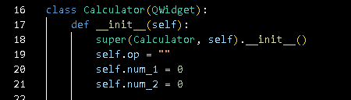  
Рисунок 2 – обработка исключения.

Создаю оси выравнивания внутри конструктора. Оси будут созданы также для каждого ряда кнопок. Реализация представлена на рисунке 3.

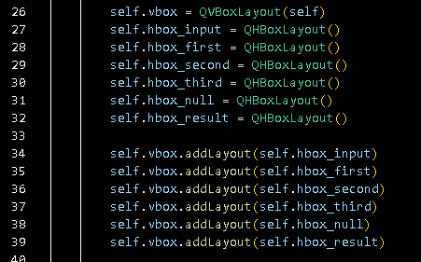  
Рисунок 3 – создание осей выравнивания.

Создаю виджеты (кнопки) для каждого числа и операции и привязываю их к соответствующим осям выравнивания, рисунку 4-6.

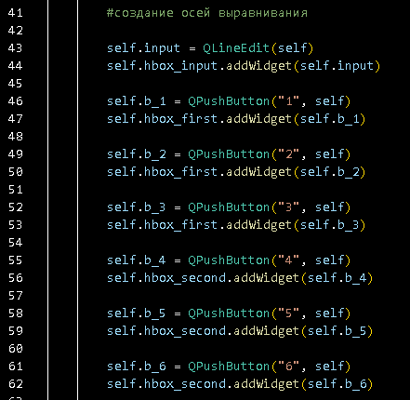  
Рисунок 4- создание виджетов.

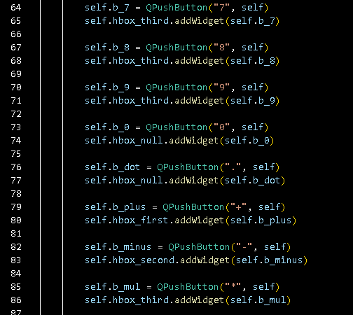  
Рисунок 5 – создание виджетов.

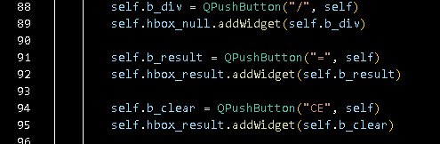  
Рисунок 6 – создание виджетов.

Создаю события, отвечающие за реакции на нажатия по кнопкам, рисунок 7.

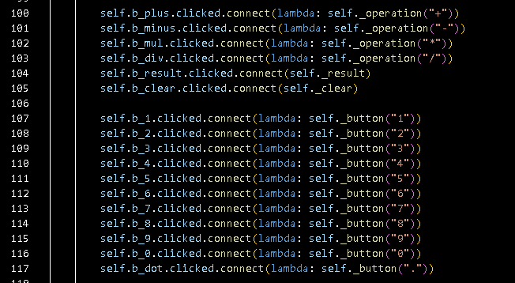  
Рисунок 7 – создания события, отвечающих за реакции на нажатия по кнопкам.  
  
 Создаю метод класса для обработки кнопок, отвечающих за ввод цифр в линию ввода текста. Также обрабатываю исключение. Если в линии ввода появилось сообщение при обработке других исключений, то оно сотрётся и будет возможность дальше корректно работать с калькулятором. Реализация представлена на рисунке 8.

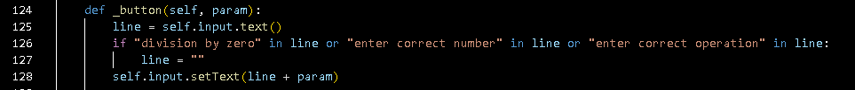  
Рисунок 8 – создание метода класса для обработки кнопок.

Создаю метод класса для обработки нажатия на кнопку математических операций. Если никакой операции нет, появится сообщения об ошибке. Если будет вводится не число, то будет выводиться сообщения на ошибке. Реализация представлена на рисунке 9.

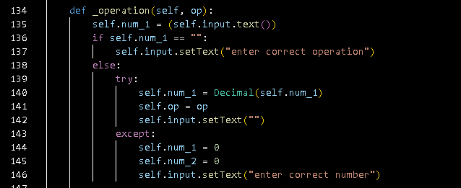  
Рисунок 9 – создание метода класса для обработки нажатия на кнопку математической операции.

Создаю метод класса для обработки нажатия на кнопку результата. Если было введено только одно число, а затем нажат знак равно, то будет результатом только первое число. Если просто был нажат знак равно, то будет ответ ноль. Реализация представлена на рисунке 10.

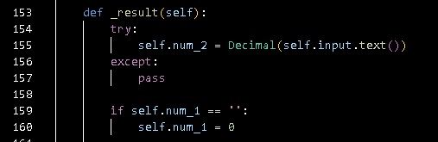  
Рисунок 10 – метод класса для обработки нажатия на кнопку результата.

В этом же методе класса делаю обработку при нажатии на другие кнопки операции. Реализация представлена на рисунке 11.

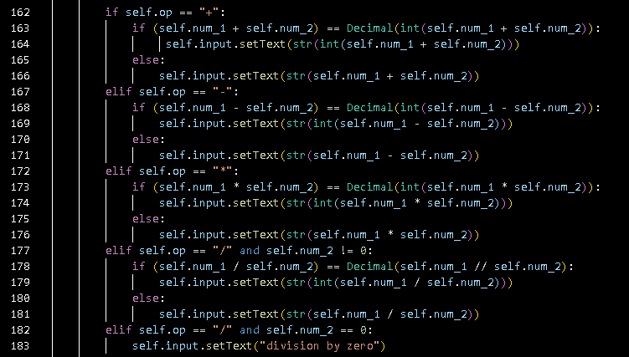  
Рисунок 11 – метод класса для обработки нажатия на кнопки операций.

В этом же методе класса делаю обработку исключения при отсутствии нажатия на кнопку операций.

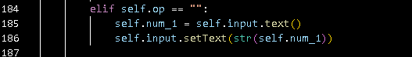  
Рисунок 12 – обработки исключения.

Создаю метод класса при нажатии на кнопку стирания результат, рисунок 13.

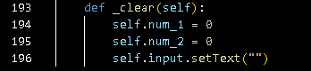  
Рисунок 13 – метод класса для кнопки СЕ.

Пишу необходимые команды для нормального запуска приложения, рисунок 14.

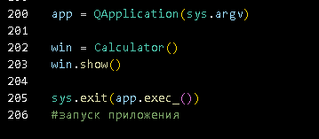  
Рисунок 14 – запуск приложения.

# ЗАКЛЮЧЕНИЕ.

В ходе работы были обработаны все возможные исключения. Также была добавлена кнопка для добавления плавающей точки, для математических операций вычитания, умножения, делений. Также были созданы для этих кнопок методы-обработчики. В конце концов был создан полноценный калькулятор.